Upadek komunizmu w Polsce - od protestów do "Solidarności"
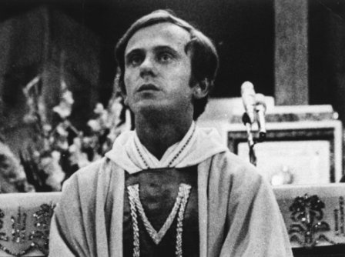
Upadek komunizmu w Polsce był początkiem wielkich przemian, jakie dotknęły Europę w drugiej połowie XX wieku. Walka o wolność narodów Europy była długotrwałym procesem, na który w dużej mierze rzutowały wydarzenia w Polse. Jednym z najważniejszych było niewątpliwie powstanie "Solidarności".
Nie ma wolności bez solidarności
Latem 1980 roku przez Polskę przetoczyła się kolejna fala protestów wymierzonych w komunistyczną władzę. Szczególną aktywność wykazywali robotnicy stoczni zlokalizowanych na wybrzeżu. Ich konsekwencją było powołanie Niezależnego Samorządnego Związku Zawodowego ,,Solidarność". Na czele ruchu stanął Lech Wałęsa. Niepokoje społeczne w Polsce skłoniły radzieckie władze do zintensyfikowania wysiłków na rzecz utrzymania jedności bloku komunistycznego. W konsekwencji na czele rządzącej Polską komunistycznej Polskiej Zjednoczonej Partii Robotniczej stanął gen. Wojciech Jaruzelski, który 13 grudnia 1981 roku wprowadził w kraju stan wojenny. Działaczy ,,Solidarności" internowano, wielu z nich prześladowano. Służby bezpieczeństwa dokonały pacyfikacji górników kopalni ,,Wujek" na Śląsku. Akty terroru względem społeczeństwa polskiego jedynie skonsolidowały Polaków wokół idei odzyskania niepodległości i niezależności od Sowietów. Po zakończeniu stanu wojennego 22 lipca 1983 roku ,,Solidarność" zaczęła się odradzać. Sprzyjających idei wolności działaczy wciąż prześladowały władze komunistyczne, czego szczególnym wyrazem było zamordowanie ks. Jerzego Popiełuszki w październiku 1984 roku.
Sytuacja gospodarcza w kraju stale się pogorszała. Kryzys był odczuwalny także w innych krajach bloku wschodniego, gdzie coraz silniej uwidaczniały się tendencje odśrodkowe. W 1988 roku w Polsce wybuchła kolejna fala strajków. Ostatecznie komunistyczne władze zdecydowały się rozpocząć negocjacje z przedstawicielami ,,Solidarności". Na początku 1989 roku obie strony zasiadły do rozmów przy tzw. Okrągłym Stole, które miały doprowadzić do demokratycznych przemian w kraju i pociągnąć za sobą rozpad Związku Radzieckiego i uwolnienie Europy Wschodniej i Środkowej od komunistycznej dyktatury.
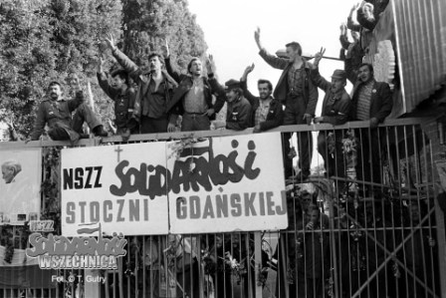
Przemiany ustrojowe i społeczne
Na fali masowych strajków na przełomie 1988 i 1989 roku władze komunistyczne w Polsce postanowiły zasiąść do rozmów z przedstawicielami związku zawodowego ,,Solidarność". Potężny ruch społeczny zaktywizował niemal 10 mln Polaków, którzy sprzeciwiali się dyktatowi Związku Radzieckiego i opowiadali się za niezależnością i suwerennością państwa polskiego. Na mocy ustaleń dwustronnych rozmów przy tzw. Okrągłym Stole 4 czerwca 1989 roku odbyły się pierwsze wolne wybory w Polsce od zakończenia II wojny światowej. Komuniści zgodzili się na dopuszczenie do wolnego głosowania 35% mandatów sejmowych i 100% mandatów senackich. W konsekwencji miażdżącego zwycięstwa ,,Solidarności" premierem został mianowany przedstawiciel ruchu Tadeusz Mazowiecki.
Wyrazem i gestem dobrej woli było ponowne zalegalizowanie "Solidarności", do którego doszło w 1989 roku. Środowisko "Solidarności" podzieliło się, część działaczy uważała, że nie można paktować z komunistami, podczas gdy inni uznawali to za jedyną szansę na szybki demontaż systemu. To właśnie przedstawiciele owej drugiej frakcji przystąpili do rozmów "Okrągłego Stołu" w Magdalence.
Demontaż starej władzy przebiegał coraz szybciej, a komuniści nie byli w stanie utrzymać nawet gwarantowanych stanowisk. W 1990 roku doszło do samorozwiązania PZPR, część działaczy utworzyła wtedy zręby pod Sojusz Lewicy Demokratycznej, inni przeszli na stronę świeżo utworzonej opozycji.
Przemiany ustrojowe w Polsce pociągnęły za sobą daleko idące zmiany w innych krajach bloku wschodniego.
W listopadzie upadł mur berliński, kończąc tym samym wieloletni podział Niemiec na dwie wrogo nastawione do siebie części będące w istocie elementami systemu zachodniego i wschodniego. Kolejne kraje bloku radzieckiego domagały się niezależności, rozpoczynając proces demokratycznych przemian. Republiki socjalistyczne wchodzące w skład Związku Radzieckiego odłączały się od totalitarnego państwa, proklamując niepodległość.
W konsekwencji powstały wolne państwa Ukraina, Białoruś, Litwa, Łotwa, Estonia, Armenia, Azerbejdżan, Gruzja, Kazachstan, Kirgistan, Mołdawia, Tadżykistan, Turkmenistan, Uzbekistan i wreszcie Rosja. 26 grudnia 1991, po uchwale Najwyższej Rady ZSRR roku ostatecznie upadł Związek Radziecki.
Wolność odzyskały także zdominowane przez komunistów Węgry, Czechosłowacja (podzielona następnie na Czechy i Słowację), Rumunia czy Bułgaria. Zainicjowany w Polsce czas europejskiej ,,jesieni ludów" był kluczowym momentem na drodze do zniesienia barier i próby zjednoczenia Europy na drodze pokojowego, demokratycznego zniszczenia dyktatury.

USTROJ RP

Ustrój Rzeczpospolitej Polski został opisany w Konstytucji RP – dotyczy to zarówno jego sfery politycznej, jak i gospodarczej.
Jeśli chodzi o ustrój polityczny, to Polska jest republiką parlamentarną, demokratycznym państwem prawa.
Suwerenem władzy w państwie jest naród.
W Polsce obowiązuje trójpodział władzy na
Ustawodawczą:
Sejm KADENCJA 4 LATA (460 POLSOW na czele Marszalek Sejmu-Elzbieta Witek)
Senat KADENCJA 4 LATA (100 SENATOROW na czele Marszalek Senatu- Tomasz Grodzki)
Wykonawczą:
Rada Ministrów =RZAD
Prezydenta 5 LAT (Mateusz Morawiecki)
Sądowniczą – niezawisle sądy i trybunały.

Polska jest określona w Konstytucji jako państwo unitarne.

O ustroju RP mówią tzw. konstytucyjne zasady ustroju (inaczej naczelne zasady Konstytucji), które możemy znaleźć w tym najwyższym polskim akcie prawnym.
Są to między innymi:
dwuizbowość parlamentu, reprezentacja polityczna, równowaga podział władz, zasada pluralizmu politycznego.
W sferze gospodarczej panuje ustrój opisany jako społeczna gospodarka rynkowa
(art. 20 Konstytucji), która opiera się na wolności gospodarczej, własności prywatnej, dialogu oraz współpracy partnerów społecznych.

Zasada podziału władzy przeszła w rozwoju polskiego prawa konstytucyjnego znamienną drogę. Przyjęta została w Konstytucji 3 maja, wprowadziła ja także Konstytucja z 1921 r., została odrzucona przez Konstytucję z roku 1935, formalnie uznawała ją Mała Konstytucja z 1947 r., odrzuciła Konstytucja z1952r., przywróciła Mała Konstytucja z 1992 r. i przejęła Konstytucja z 1997 roku (2 KWIETNIA)
Trybunał Stanu, organ sądowy powołany do orzekania o odpowiedzialności konstytucyjnej osób zajmujących najwyższe stanowiska państwowe. Rozpatruje sprawy o naruszenie konstytucji i ustaw przez: Prezydenta RP, członków rządu, prezesa Najwyższej Izby Kontroli, prezesa Narodowego Banku Polskiego, Prokuratora Generalnego, kierowników urzędów centralnych, członków Krajowej Rady Radiofonii i Telewizji, Naczelnego Dowódcę Sił Zbrojnych oraz osoby, którym Prezes Rady Ministrów powierzył kierowanie ministerstwem. W skład Trybunału Stanu wchodzą: przewodniczący, 2 zastępców i 16 członków.
Trybunał Konstytucyjny, konstytucyjna instytucja władzy sądowniczej Trybunał orzeka w sprawach:
1. zgodności ustaw i umów międzynarodowych z Konstytucją,
2. zgodności ustaw z ratyfikowanymi umowami międzynarodowymi, których ratyfikacja wymaga uprzedniej zgody wyrażonej w ustawie,
3. zgodności przepisów prawa, wydawanych przez centralne organy państwowe z ratyfikowanymi umowami międzynarodowymi i ustawami,
4. zgodności z konstytucją celów lub działalności partii politycznych.
Trybunał Konstytucyjny rozpatruje też skargi wniesione przez obywateli w zakresie naruszania ich wolności lub praw oraz rozstrzyga spory kompetencyjne pomiędzy konstytucyjnymi organami państwa. Trybunał Konstytucyjny stanowi jedną z formalnych gwarancji praworządności.
Na koniec należy dodać iż, we wszystkich krajach świata o demokratycznym systemie prawa istnieje podział i równowaga władz.
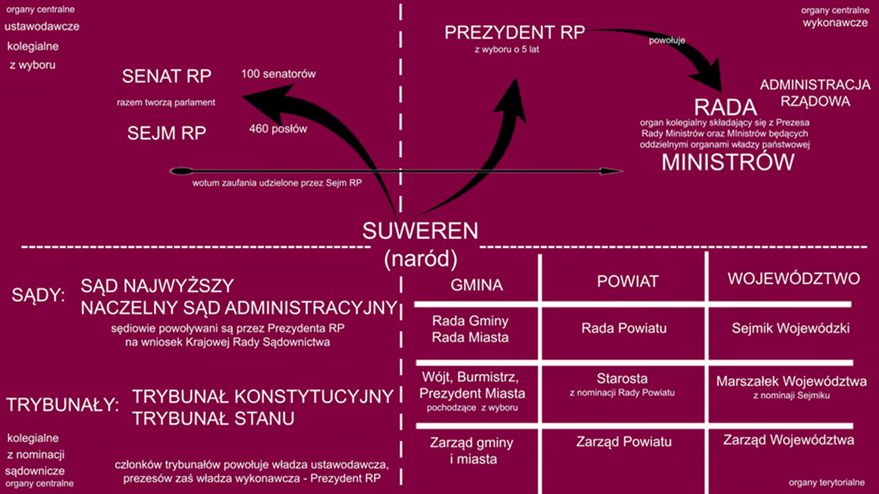

PODZIAL ADMINISTRACYJNY
Według stanu na 1 stycznia 2021 r. podział administracyjny Polski obejmował:
16 województw
314 powiatów i 66 miast na prawach powiatu,
2477 gmin (w tym 302 gminy miejskie, 652 gminy miejsko-wiejskie i 1523 gminy wiejskie).
